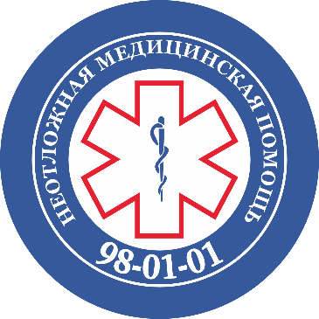

Заявление о выдаче справки об оплате медицинских услуг для предоставления в налоговые органы

ФИО налогоплательщика ________________________________________________________
Дата рождения_________________________________________________________________ Паспорт серия ___________________ № ______________________________________ выдан _______________________________________________________________________ ИНН _________________________________________________________________________
Телефон: ________________________________ электронная почта: ______________________
Прошу выдать справку об оплате медицинских услуг для получения налогового вычета за оказанные медицинские услуги:
- для меня лично
- для моего родственника (степень родства) ______________________________________

За период с 202__ по 202__ год
Среди оказанных медицинских услуг были стоматологические?
- да
- нет

Сведения о пациенте (заполните, если пациент и заявитель — не одно лицо):
ФИО пациента _____________________________________________________________________
Дата рождения _____________________________________________________________________
Паспорт (Св-во о рождении) серия ___________________ № ___________________ дата выдачи ____________________________________________________________

Дата ____________ Подпись ______________
Для получения справки необходимо приложить:
- Копию свидетельства о браке (если налогоплательщик и пациент супруги)
- Копию свидетельства о рождении ребенка (если налогоплательщик – родитель, а пациент – ребенок)
- Копию свидетельства о рождении налогоплательщика (если пациент – родитель)

